轻量级人脸识别门禁系统
其他厂家测温设备_设计说明
文件号：LxxL/xxxxxxxxx

拟 制：【项目经理】
校 对：【项目助理】
标准化：【标准化小组】
批 准：【产品经理】
日 期：yyyy-dd-mm

精伦电子股份有限公司 研发中心

修订记录
序号 | 版本 | 修改日期 | 修改人 | 修改说明
1 | V1.0 | 2020-5-5 | 张艳君 | 初稿
2 | V1.1 | 2020-5-7 | 张艳君 | - 修改巨龙设备业务流程；  - 增加深云智汇设备业务流程。

目 录

修订记录 2
1. 业务分析 4
1.1. 业务需求分析 4
1.1.1. 功能需求描述 4
1.1.2. 业务实现规则及方法 4
1.1.3. 其他需求描述 4
1.2. 总体分析设计 4
1.2.1. 系统整体框架 4
1.2.2. 关键业务流程 5
1.2.3. 程序模块划分 6
1.2.4. 相关接口 6
2. 程序实现设计 15
2.1. 总体设计说明 15
2.2. 主要业务流程 15
2.2.1. 设备注册 15
2.2.2. 设备更新人员设置 16
2.2.3. 识别记录上报 18
2.3. 界面设计说明 18
附录1：词汇表 18
附录2：（1）待定问题 18

业务分析

业务需求分析
在已有的轻量级门禁考勤管理系统的基础上其他厂家测温设备接入的支持，目前已知其他厂家为巨龙闸机头、深云智汇闸机头。通过轻量级门禁系统可以配置设备上可以识别的人员，设备的识别记录可以上报到平台，并可以查询浏览。

功能需求描述
序号 | 功能 | 子功能 | 描述
1 | 设备管理 | 设备接入 | 1、可以将巨龙测温闸机头设备注册到系统；  2、可以将深云智汇测温闸机头注册到系统。
1 | 设备管理 | 信息同步 | - 系统更改设备授权人员列表时，能将人员信息同步到设备；  - 系统更改设备授权人员列表中的人员信息时，能将人员信息同步到设备。
1 | 设备管理 | 记录上报 | 1、设备的人员识别记录能上报到系统；  2、设备的测温信息能上报到系统（未识别的人员）。
2 | 记录管理 | 人员识别记录 | 1、可以分别显示指定时间段的员工/访客/陌生人的识别记录；  2、识别记录中包含体温信息、口罩信息，并且可以根据体温信息、口罩信息进行筛选。  3、识别记录增加现场照片。
2 | 记录管理 | 车辆记录 | 将车辆记录更改为记录管理，车辆记录作为记录管理的二级菜单。

业务实现规则及方法
- 门禁系统中每个设备注册时必须填写指定的公司名称，对于第三方设备只能通过配置文件指定该设备注册的公司。

其他需求描述
无

总体分析设计

系统整体框架
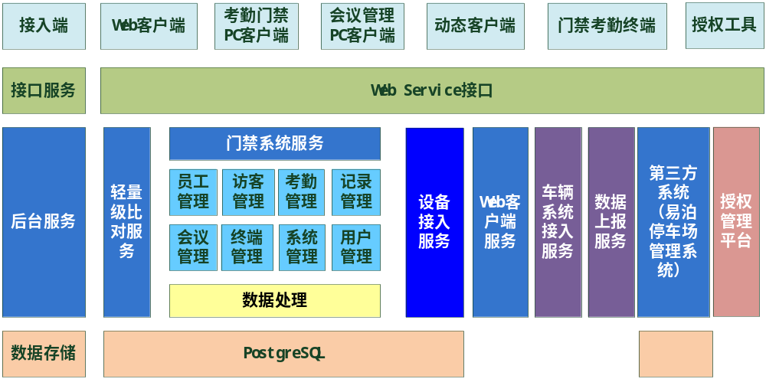门禁考勤系统整体架构图
人脸门禁系统服务程序：处理门禁业务，提供接口给Web服务端程序、动态考勤程序、终端等。
在轻量级门禁系统整体框架不更改的基础上，增加设备接入服务，负责第三方设备的统一接入，完成信息同步到设备和设备记录上报到平台的功能。

关键业务流程
- 巨龙设备业务时序
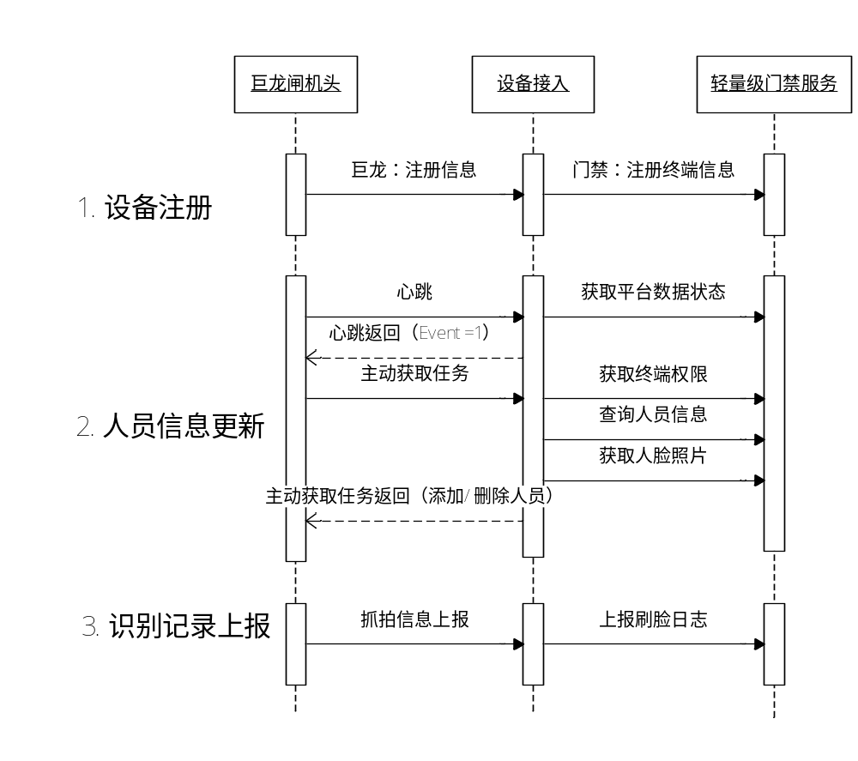
- 深云智汇设备业务时序
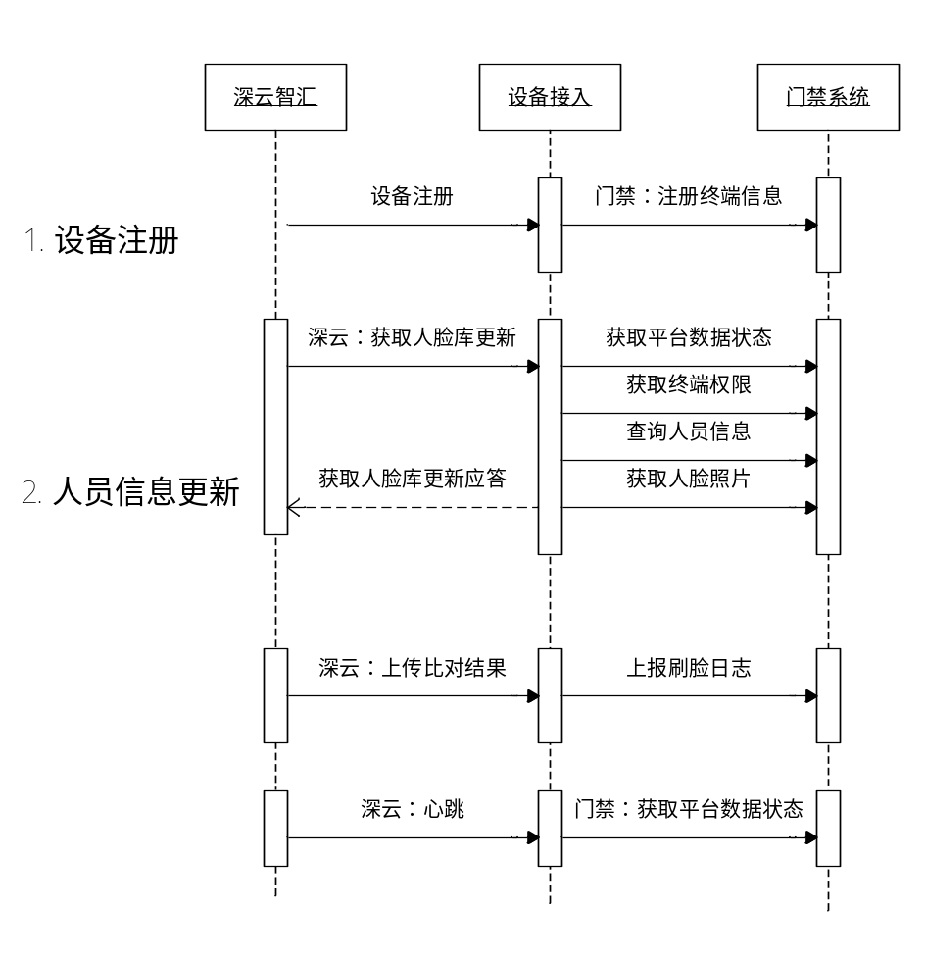

程序模块划分
根据整体需求，需要变更或新增的模块：
- 门禁考勤服务程序
- Web客户端程序
- 设备接入服务（新增）

相关接口
接入第三方系统涉及到三个接口协议：门禁系统的《人脸项目门禁系统_管理平台接口设计》、巨龙测温设备的《http协议对接说明文档_2.0.1_0_20200430_38.docx》和深云智汇测温设备的《传温接口说明V1.0.3.pdf》
《人脸项目门禁系统_管理平台接口设计》，涉及到的接口列表：
- 上报刷脸日志接口
  - 请求参数增加体温、口罩、现场照
- 查询刷脸日志接口
  - 请求参数增加体温范围、是否有口罩、查询条件（可自动根据姓名和设备名称查询）
  - 返回参数增加体温、是否有口罩、现场照片
- 获取平台数据状态接口
  - 增加根据修订号获取
- 接口调用反馈接口（todo：新增）

调用的接口
注册终端信息接口
参数:
参数名称 | 参数类型 | 注释 | 说明
command | String | 命令名称 | TermInfoRegister
version | int | 版本号 | 初始版本0x100
face_library_name | String | 人脸库名称 | 32字节(UTF-8)，不可为空
term_name | String | 终端名称 | 32字节(UTF-8)，可为空
term_sn | String | 终端序列号 | 40字节，不可为空
term_business | int | 终端业务类型 | 0-门禁；3-会议签到
soft_ver | String | 终端软件版本信息
term_ip | String | 终端IP地址
term_model | int | 设备型号 | 型号清单，必传
返回结果:
{
"result":0, // 0-成功；1-失败；
"face_library_id":1,
"net_library_id":3,
"term_id":5
}

查询数据状态接口
参数:
参数名称 | 参数类型 | 注释 | 说明
command | String | 命令名称 | DataStatusQuery
version | int | 版本号 | 0x100
face_library_id | int | 人脸库ID
term_id | int | 终端id | 为0表示查询全部

返回结果:
{
"result":0, // 0-成功；1-终端不存在
face_versions:
[
{
"version":"face_info_version",
"revno":"201809251132480000"
},
{
"version":"face_guest_version",
"revno":"201809251132480000"
},

......
]
}
说明：返回参数version=term_face_version表示终端人员权限信息，该信息需要保存。

获取终端权限接口
参数:
参数名称 | 参数类型 | 注释 | 说明
command | String | 命令名称 | TermFaceQuery  查询tb_term_face表
version | int | 版本号 | 初始版本0x102
face_library_id | int | 人脸库ID | 不可为空
term_id | int | 终端ID | 不可为空
mode | int | 返回数据范围 | 0：该终端所有未过期的权限  1：仅返回该终端未过期的员工权限（不含员工作访客权限）
revno | String | 当前版本号 | 为空串("")返回全部
start | int | 起始索引号 | 从0开始
rec_num | int | 返回的记录总数 | -1返回全部

返回结果:
{
"result":0,
"revno": "xxxx",
"face_library_id":1,
"term_id": 1,
"face_num":1,
"face_list":
[
{
"face_id": 1,
"attribute":0,
"expire_begin": "2017-12-17 10:12:24",
"expire_end": "2018-12-17 10:12:24",
"revno": "202004241541070000",
"status": 0
}
]
}
说明：
revno：当接口无此参数或此参数为空时返回全部符合查询条件的权限列表；否则返回大于此修订号的权限列表，并指明该权限状态。按修订号查找时不受权限有效期限制。

status:0-设置权限；1-取消权限；当接口无revno参数时，只返回设置权限的列表，并不返回此参数。
start、rec_num：当有revno参数时这两个参数有效。

获取人员信息接口
参数:
参数名称 | 参数类型 | 注释 | 说明
command | String | 命令名称 | FaceInfoQuery
version | int | 版本号 | 初始版本0x106
face_library_id | int | 人脸库ID
face_id | int | 人脸ID | 为0返回全部
depart_id | int | 部门ID | 为0返回全部
attribute | int | 属性 | 0-员工；1-访客
openid | String |  | 直接根据openid来查找
tel_no | String | 手机号 | 16字节  直接根据手机号查找
id | String | 身份证号 | 直接根据身份证号查找
term_id | int | 终端ID | 0：返回该人员有权限的所有终端列表  其他值：判断该人员在此终端上是否有权限，有权限则返回的term_num=1,无权限返回0.
status | int | 人员状态 | 0：有效；  1：已删除；  其他：全部
picture | int | 照片条件 | 0：不限  1：有底库照片的人员  2：无底库照片人员
query_info | String | 查询条件 | 模糊查询条件
depart_list | 实体 | 部门列表 | 当depart_id>0时，该实体无效
include_child_depart | int | 是否包含子部门 | 该参数对depart_id和depart_list均有效  0：不包含子部门  1：包含子部门
start | int | 起始索引号 | 从0开始
face_num | int | 返回的记录总数 | -1返回全部
注：每次最多返回200条记录，超过200条记录时，需要分多次获取。
depart_list实体:
参数名称 | 参数类型 | 注释 | 说明
depart_id | int | 部门id | 列表中的部门均不再含有子部门

返回结果:
{
"result":0,
"face_library_id":1,
"total_num":1,
"face_num":1,
"face_list":
[
{
"face_id": 0,
"depart_id":0,
"company":”jldz”,
"name": "Jack",
"nick_name": "Tom",
"id": "123456",
"idcard_no": "123456",
"card_no": "123456",
"tel_no": "123456",
"gender":1,
"type":0,
"feature": "xxxx",
"image_url": "xxxx",
"status":0, //
"employee_id": "xxxx",
"position": "xxxx",
"nation": "xxxx",
"addr": "xxxx",
"label_id": 0,
"label_name": "xxxx",
"birth": "xxxx", //出生日期
"agency": "xxxx", //身份证签发机关
"valid_date": "expireStart-expireEnd", // 身份证有效期
"email": "xxxx",
"leader_id": "1", //上级领导ID
"open_id": "xxxx", //数字身份ID
"idwlt": "xxxx", //身份证照片的wlt数据，经过base64编码
"picture_num":2, // 底库照片数量
"term_num":2,
"term_list":
[
{
"term_id":1,
},
{
"term_id":2,
}
]
"revno": "xxxx"
},
]
}
注：
- 返回员工信息时包含"depart_id"，返回访客信息时包含"company"。
- status表示人员状态，
Byte0：保留做真实的人员状态。
Byte1：表单登记的缴费状态：
0：未缴费；
1：已缴费。
Byte2：客户端和终端登记的真实缴费状态：
0：未缴费；
1：已缴费。
例：0x010100表示真实已缴费、表单登记已缴费、人员状态正常

获取人脸照片接口
参数:
参数名称 | 参数类型 | 注释 | 说明
command | String | 命令名称 | FacePhotoQuery
version | int | 版本号 | 初始版本0x101
face_library_id | int | 人脸库ID
attribute | int | 属性 | 0-员工；1-访客
image_num | int | 人脸照片数量
image_list | 实体 | 人脸照片列表
face_num | int | 人员数量 | 当image_num=0时此参数有效，表示按face_id查找该人员所有相关图片信息（包括头像和底库照片）
image_type | int | 返回的照片类型 | 当face_num>0时有效  -1：所有照片  0：底库照片  1：头像
face_list | 实体 | 人员列表
注：每次最多返回20张照片，超过20张照片时，需要分多次获取。

image_list实体内容
参数名称 | 参数类型 | 注释 | 说明
face_id | int | 人脸ID
image_url | String | 人脸照片路径

face_list实体内容
参数名称 | 参数类型 | 注释 | 说明
face_id | int | 人脸ID

返回结果，当image_num>0时返回:
{
"result":0,
"image_num":2,
"image_list":
[
{
"image_url":"xxx",
"image_size":30000,
"image_data": "xxxx"
},
{
"image_url":"xxx",
"image_size":30000,
"image_data": "xxxx"
}
]
}
当face_num>0时返回:
:
{
"result":0,
"face_num":1,
"face_list":
[
{
"face_id":1,
"image_num": 2,
"image_list":
[
{
"image_type":1,
"pic_id":1,
"image_size":2048,
"width":100,
"height":100,
"image_data": "xxxx"
},
{
"image_type":0,
"pic_id":2,
"image_size":9660,
"width":100,
"height":100,
"image_data": "xxxx"
}
]
},
]
}

注：
- 返回照片信息时包含"image_data"，由jpg数据生成base64编码；
- image_type表示照片类型：0：底库照片；1：头像。一个face_id只允许一个头像，但允许多个底库照片。

上报刷脸日志接口
参数:
参数名称 | 参数类型 | 注释 | 说明
command | String | 命令名称 | FaceRecordUpload
version | int | 版本号 | 0x101
face_library_id | int | 人脸库ID
attribute | int | 属性 | 0-员工；1-访客
face_id | int | 人脸ID | 为0表示未入库
name | String | 姓名 | 32字节(UTF-8)
idcard | String | 身份证号 | 18字节
term_id | int | 终端ID
compare_result | int | 比对结果 | 0:成功  1：未授权开门  2：未授权不开门  3：比对失败  4:比对超时  5:人证比对成功  6:人证比对超时  7:刷卡开门  8:预约开门
compare_score | float | 比对分数
temperature | String | 体温
mask | int | 口罩 | 0：未检测到  1：佩戴口罩
image | String | 现场照 | 由jpg数据生成base64编码
preview_photo_path | String | 刷脸照片路径 | 64字节
create_time | DateTime | 刷脸时间
conf_id | int | 会议ID | 正在参加的会议ID
business | int | 人脸业务类型ID | 业务类型：  0：人脸考勤门禁业务；face_guard  1：人证比对业务；face_idcard  2：地球仓业务；earth_tank  3：会议签到业务。face_sign
rec_id | int | 平台记录ID | 0:新增  >0:来自平台，更新记录
rec_type | int | 记录类型 | 0：正常  1：用户取消  默认0。  当用户发现自己被误识时，可以取消。

返回结果:
{
"result":0,
"rec_id":0,
“first_time”:”2018-01-24 16:35:08”
“current_time”:”2018-01-24 16:36:08”
}
巨龙设备接口协议《http协议对接说明文档_2.0.1_0_20200430_38.docx》
深云智汇接口协议《传温接口说明V1.0.3.pdf》

程序实现设计

总体设计说明
- 设备接入系统必填信息
所有设备接入到轻量级门禁系统时，必须提供两个信息：公司名称和设备型号。只有系统可识别的公司和设备才可注册。
公司名称：可以通过门禁系统提供的接口查询当前公司列表，如果仅一个公司则该公司为所有设备注册的公司；当系统出现多个公司时则接入服务将无法处理。也可接入服务可以设置公司名称。
设备型号：预先定义接入设备的型号，包括巨龙设备和其他厂家设备。接入调试阶段暂定巨龙设备为“iDR720”，深云智汇设备为“iDR700-RYF”，正式使用时向项目管理部申请设备型号。
- 设备关联
巨龙设备以DeviceId为设备标识，门禁系统以term_id为设备标识，接入服务需要维护两者间的关联。
- 人员关联
巨龙设备以FaceId为人员唯一标识，门禁系统以face_id+attribute为人员唯一标识，需要两者间建立关联关系。

主要业务流程

设备注册
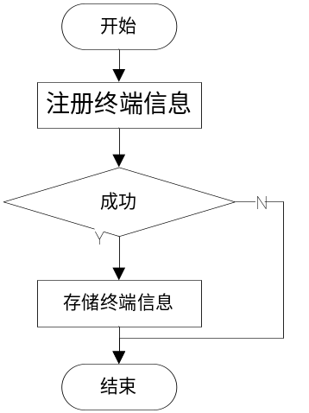
说明：
- 注册终端信息：调用TermInfoRegister接口。face_library_name：可由接入服务配置，term_name=”JL测温闸机头”（暂定，深云智汇暂定“SY测温闸机头”），term_sn为巨龙设备注册接口中的DeviceUUID（是否唯一？）深云智汇的UUID通过登录设备查看, term_business=0,soft_ver=WebVersion_CoreVersion（巨龙注册接口参数）,term_ip=DeviceIP（巨龙注册接口参数）, term_model=”iDR720”(巨龙临时，深云暂定iDR700-RYF)
- 存储终端信息：存储DeviceId（巨龙注册接口参数）、term_id（注册终端信息接口返回参数）、DeviceUUID（巨龙注册接口参数），终端人员权限信息修订号初始为空串。

设备更新人员设置
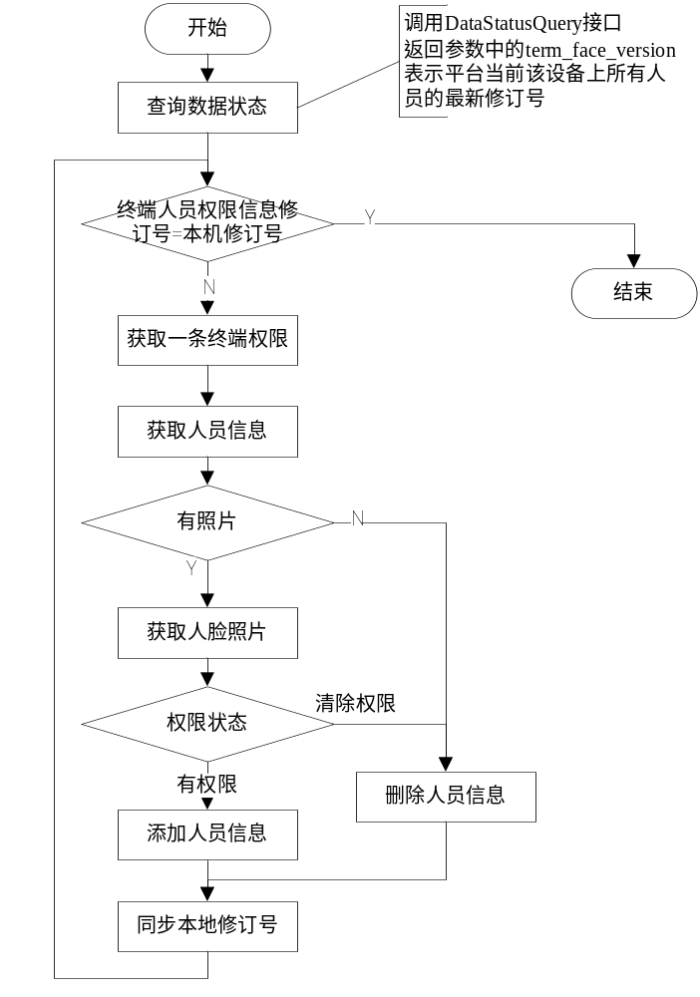
说明：
1）查询数据状态：调用DataStatusQuery接口，返回参数中的term_face_version表示平台当前该设备上所有人员的最新修订号。
2）修订号判断：当返回的修订号比服务记录修订号新时，表示修改了和该设备相关的人员授权或人员信息。
3）获取一条终端权限：调用TermFaceQuery接口，参数mode=0，revno为当前服务记录的该设备人员权限的修订号，初始为空串（“”）。Start=0, rec_num=1。
4）获取人员信息：调用FaceInfoQuery接口，参数face_id，attribute为查询权限时返回值，status=-1，openid、tel_no、id、query_info均为空，term_id=0，picture=1（无影响），start=0，face_num=1。
5）是否有照片，根据FaceInfoQuery接口返回的人员信息的picture_num参数判断，当FaceInfoQuery接口=0时，该人员无注册照片。
6）获取人脸照片：调用FacePhotoQuery接口，参数face_id，attribute为查询权限时返回值，image_type=0，image_num=0，face_num=1。返回参数image_data为jpg图片数据base64编码。
7）权限状态根据TermFaceQuery返回参数status判断。status=0，该人员授权；status=1，该权限注销。
8）添加人员信息：巨龙设备通过“主动获取任务接口”返回，Action=addPerson；深云设备通过“获取人脸库更新接口”返回。
9）删除人员信息：巨龙设备通过“主动获取任务接口”返回，Action=deletePerson；深云设备通过“获取人脸库更新接口”返回。
10）同步本地修订号：将当前处理完毕的设备授权记录修订号作为本地修订号。

识别记录上报
当接入服务收到设备上报的抓拍日志时，直接调用轻量级门禁服务的FaceRecordUpload接口。

界面设计说明
Web客户端作以下修改：

附录1：词汇表
【定义所有必要的公用术语，以便可以正确地解释产品或者项目中要用的术语词汇。】

附录2：（1）待定问题
【编辑一张列表，列出在软件需求规格说明书中待确定的问题。各表项需编号，以便跟踪调查。】
（2）分析模型
【该部分可选择写入。主要列出相关分析模型（例如：数据流图、类图、状态转换图或实体－关系图）的位置。】

－全文完—

